Actividades Apoyo Complementario
Psicóloga PIE
Nombre del estudiante |  | Curso: 2 año A
Nombre del estudiante |  | Fecha: Semana 10  08 al 12 de junio
O.A.(s): | Reforzar la atención sostenida
Psicóloga | Jessie Romero Henríquez

Apoderado: Esperando que se encuentren bien, le recuerdo que las guías las vamos a revisar, por ello es importante que las traiga de vuelta al colegio una vez que las termine. Un abrazo y a cuidarse mucho.

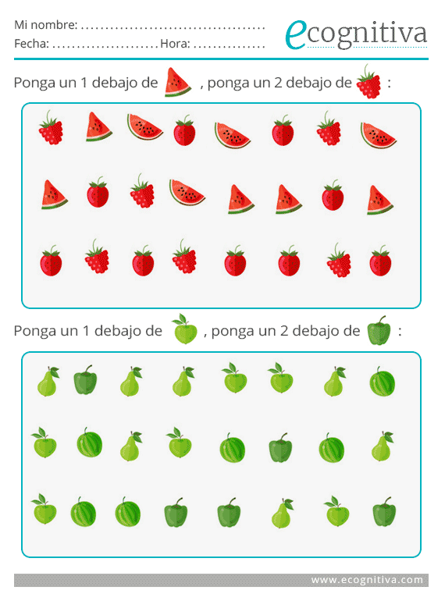
ACTIVIDAD 1
 Tienes que poner el 1 debajo de y el 2 debajo de

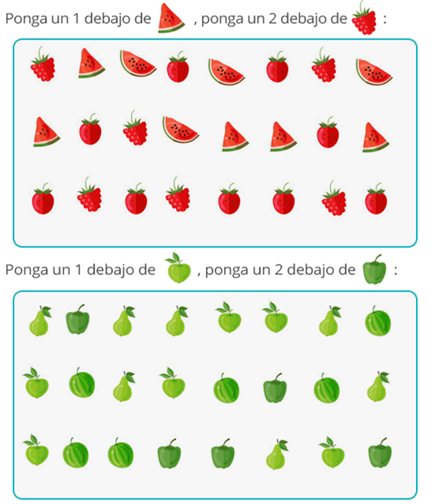
Ponga el 1 debajo de y ponga el 2 debajo de

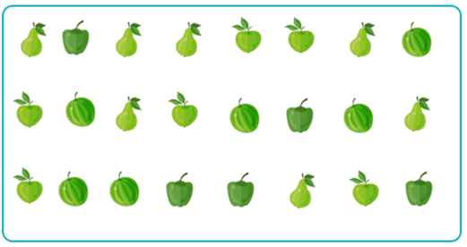

ACTIVIDAD 2
Ahora vamos anotar cuantas hay de cada una:
= =
=  =

CARIÑOS, TÍA JESSIE.

